**HỌC VIỆN CÔNG NGHỆ BƯU CHÍNH VIỄN THÔNG**

------------------------------------



**BÁO CÁO BÀI TẬP LỚN MÔN LẬP TRÌNH MẠNG VỚI C++**

|  |  |
| --- | --- |
| **Nhóm 5:** | Nguyễn Đức Quang – B18DCPT179  Nguyễn Tùng Lâm – B18DCPT124  Nguyễn Chí Hiếu – B18DCPT084  Phạm Anh Tuấn – B18DCPT206 |
|  |  |

Hà Nội, ngày 06 tháng 04 năm 2021

Phần 1: Đặt vấn đề

1. Phát biểu bài toán
2. Đối tượng và chức năng tương ứng
   1. Admin (Quản lý)

* Đăng nhập, đăng ký, lấy lại mật khẩu, đăng xuất
* Quản lý thông tin cá nhân
* Quản lý thông tin khách hàng
* Xem sản phẩm, sửa sản phẩm, xoá sản phẩm, tìm sản phẩm
* Quản lý kho hàng, thống kê sản phẩm, quản lý vận chuyển
* Xem bài viết, sửa bài viết, xoá bài viết;
* Sửa bình luận, xoá bình luận, xem bình luận
* Xem mặt hàng trong giỏ hàng, xoá sản phẩm trong giỏ hàng
* Thêm bài viết
  1. User (Khách hàng)
* Đăng nhập, đăng ký, lấy lại mật khẩu, đăng xuất
* Quản lý thông tin cá nhân
* Xem sản phẩm, tìm sản phẩm
* Xem bài viết, sửa bài viết, xoá bài viết;
* Sửa bình luận, xoá bình luận, xem bình luận
* Xem mặt hàng trong giỏ hàng, xoá sản phẩm trong giỏ hàng
* Thanh toán, bình luận bài viết, thêm bài viết
  1. Credit payment (Quản lý thanh toán)
* Quản lý thanh toán

Phần 2: Usecase Diagram

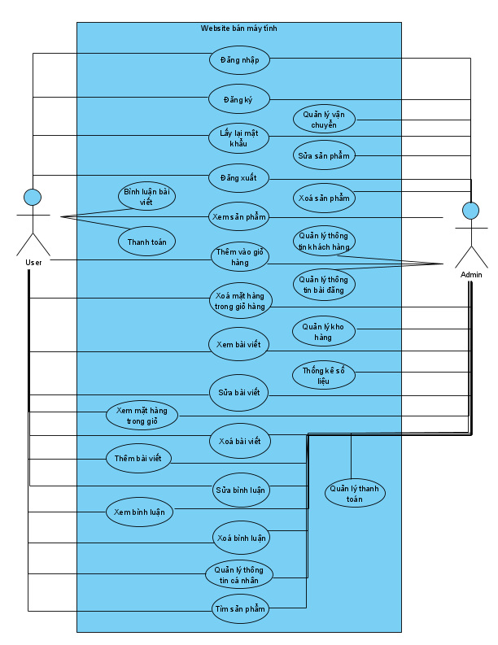

1. Đăng ký:

|  |  |
| --- | --- |
| Tên UseCase | Đăng ký |
| Tác nhân | Admin, User |
| Tiền điều kiện | Người dùng chưa có tài khoản trước đó |
| Đảm bảo thành công | Website trả về đăng ký thành công |
| Chuỗi sự kiện chính:   1. Người dùng bấm vào đăng ký. 2. Người dùng nhập tên đăng nhập, mật khẩu và xác nhận mật khẩu. 3. Người dùng sau khi nhập thông tin bấm nút “Đăng Ký”. 4. Hệ thống sẽ kiểm tra xem tên đăng nhập đã tồn tại hay chưa. 5. Hệ thống thông báo tạo tài khoản thành công. 6. Hệ thống điều hướng sang chính | |
| Ngoại lệ:   1. Nhập tên đăng nhập đã có trong hệ thống    1. Hiển thị cảnh báo tên đăng nhập đã có trong hệ thống. 2. Nhập mật khẩu không hợp lệ    1. Hiển thị cảnh báo mật khẩu không hợp lệ 3. Nhập mật khẩu xác nhận không giống mật khẩu    1. Hiển thị cảnh báo mật khẩu xác nhận không đúng 4. Thoát khỏi trang đăng ký | |

1. Lấy lại mật khẩu:

|  |  |
| --- | --- |
| Tên UseCase | Lấy lại mật khẩu |
| Tác nhân | Admin, User |
| Tiền điều kiện | Người dùng đã có tài khoản trước đó  Người dùng quên mật khẩu của tài khoản |
| Đảm bảo thành công | Website trả lại đổi mật khẩu thành công |
| Chuỗi sự kiện chính:   1. Người dùng bấm vào đăng nhập hoặc đăng ký 2. Người dùng chọn quên mật khẩu 3. Người dùng nhập vào tên đăng nhập, email, mật khẩu mới 4. Hệ thống kiểm tra tên đăng nhập tồn tại hay chưa 5. Hệ thống kiểm tra xem email khôi phục có được gắn với tài khoản không 6. Hệ thống kiểm tra mật khẩu mới người dùng nhập 7. Hệ thống báo lấy lại mật khẩu thành công | |
| Ngoại lệ:   1. Nhập email không được liên kết với tài khoản    1. Hiển thị cảnh báo email này không được liên kết với tài khoản 2. Nhập tên đăng nhập không tồn tại trong hệ thống   2.1 Hiển thị cảnh báo tên đăng nhập không tồn tại | |

1. Xem sản phẩm:

|  |  |
| --- | --- |
| Tên UseCase | Xem sản phẩm |
| Tác nhân | Admin, User |
| Tiền điều kiện | Người dùng click vào các trang tương ứng (laptop, pc, linh kiện, blog) |
| Đảm bảo thành công | Website hiển thị thông tin sản phẩm |
| Chuỗi sự kiện chính:   1. Ở trang sản phẩm người dùng click vào 1 sản phẩm bất kỳ 2. Website sẽ load thông tin sản phẩm 3. Thông tin sản phẩm được hiển thị trên màn hình | |
| Ngoại lệ: | |

1. Thêm vào giỏ hàng:

|  |  |
| --- | --- |
| Tên UseCase | Thêm vào giỏ hàng |
| Tác nhân | User |
| Tiền điều kiện | Người dùng bấm vào danh mục sản phẩm  Người dùng bấm vào để xem thông tin của sản phẩm  Người dùng cần đăng nhập tài khoản |
| Đảm bảo thành công | Website hiển thị thông báo thêm vào giỏ hàng thành công |
| Chuỗi sự kiện chính:   1. Tại danh mục sản phẩm người dùng click 1 sản phẩm bất kỳ. 2. Website sẽ load thông tin sản phẩm. 3. Thông tin sản phẩm hiển thị trên màn hình. 4. Người dùng click “Thêm vào giỏ hàng”. 5. Hệ thống kiểm tra xem sản phẩm còn hàng không. 6. Website hiển thị thêm vào giỏ hàng thành công | |
| Ngoại lệ:   1. Hệ thống kiểm tra trên hệ thống thấy hết sản phẩm   1.1 Website hiển thị thông báo sản phẩm đã hết | |

1. Xoá mặt hàng trong giỏ:

|  |  |
| --- | --- |
| Tên UseCase | Xoá mặt hàng trong giỏ |
| Tác nhân | User, Admin |
| Tiền điều kiện | Người dùng cần đăng nhập tài khoản  Trong giỏ hàng của người dùng đã có ít nhất 1 sản phẩm |
| Đảm bảo thành công | Website hiển thị xoá mặt hàng thành công |
| Chuỗi sự kiện chính:   1. Người dùng click vào icon giỏ hàng 2. Website sẽ load thông tin giỏ hàng người dùng 3. Website hiển thị các mặt hàng trong giỏ 4. Người dùng bấm vào icon Xoá – Thùng rác ở sản phẩm 5. Website hiển thị thông báo xác nhận xoá mặt hàng khỏi giỏ hàng 6. Người dùng bấm xác nhận và sản phẩm được xoá khỏi giỏ hàng | |
| Ngoại lệ:   1. Trong giỏ hàng không có mặt hàng nào cả   1.1 Website sẽ không hiển thị sản phẩm | |